QUADRICEPS BENCH - GHẾ TẬP KHỚP GỐI

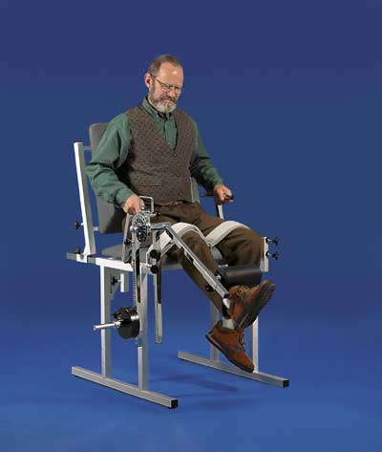
- Bộ ghế tập khớp gối là bộ tập cơ cho phép số lần tập luyện nhiều hơn, số động tấc tập nhiều hơn,trong một điện tích bề mặt nhỏ
- Ghế có thẻ tạp luyện ở vị trí ngồi ( cho kéo dãn đùi gối)
- Ghế cũng rất tốt khi luyện tập có thể tựa lưng ra đằng sau ( ví dụ như khi tập uốn đầu gối và kéo dãn hông)
- Ghế sẽ giúp cân chỉnh lại tư thế của lưng và tư thế ngồi tạo ra một tư thế ngồi vững chắc và thoải mái, giúp cánh tay có điểm tựa nghỉ , rất phù hợp với bài tập ép nén, kéo dãn…

